- 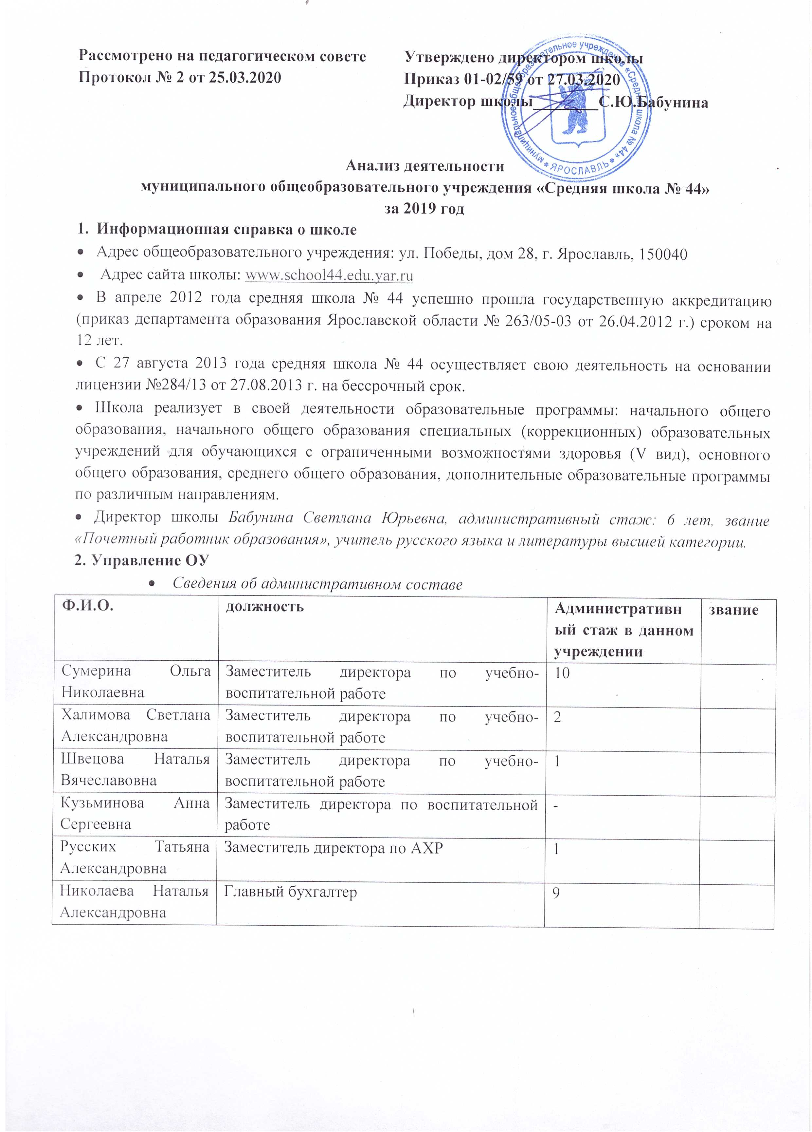
Органы самоуправления
Управление школой осуществляют общее собрание работников школы; Педагогический совет.
В средней школе № 44 работает совет родителей (законных представителей) несовершеннолетних обучающихся, который проводит 4 заседания в год. По инициативе данного органа осуществляется контроль за работой школьного буфета, за качеством питания, оказывается посильная помощь в проведении мероприятий для детей.

- Образовательная деятельность
  - Контингент обучающихся
Количество обучающихся за последние четыре года
 | 2015-2016 учебный год |  |  | 2016-2017 учебный год |  |  | 2017 год | 2018 год | 2019 год
 | кол-во классов | начало года | конец года | кол-во классов | начало года | конец года | 31.12.17 | 31.12.18 | 31.12.19
Начальная школа | 9 | 187 | 180 | 12 | 267 | 271 | 296 | 279 | 262
Основная школа | 10 | 178 | 183 | 9 | 140 | 134 | 167 | 194 | 214
Старшая школа | 4 | 80 | 80 | 4 | 73 | 71 | 51 | 41 | 45
Всего: | 23 | 445 | 443 | 25 | 480 | 476 | 514 | 514 | 521

  - Результаты образовательной деятельности (в среднем по школе)
Результаты внутреннего оценивания образовательных результатов обучающихся свидетельствуют о низком уровне качества знаний, менее 50%, но по сравнению с прошлым учебным годом качество знаний в выпускных классах немного увеличилось
Показатель | 2015/16 | 2016/17 | 2017/18 | 2018/2019
Число/доля окончивших без «3» 4 класс | 31/25% | 21/34% | 35/49% | 37/52%
Число/доля окончивших без «3» 9 класс | 43/20% | 7/21,2% | 3/13% | 8/27,5%
Число/доля окончивших без «3» 11 класс | 5/17% | 8/18,6% | 10/32,2% | 6/30%
Число/доля оставшихся на повторное обучение/переведенных условно | 2/0,4% | 57/12% | 64/12% | 81/16%

Мониторинг результатов учебной деятельности за четыре года

2015/16 |  | 2016/17 |  | 2017/2018 |  | 2018/2019
Успеваемость | Качество знаний | Успеваемость | Качество знаний | Успеваемость | Качество знаний | Успеваемость | Качество знаний
91% | 32% | 88% | 27,1% | 84,8 | 32,9 | 84,3% | 33,3%

Похвальные листы – 6 шт.
Аттестат особого образца – 1
Похвальные грамоты: 1 (химия)
Вывод: По сравнению с последними тремя годами качество знаний по результатам 2018-2019 уч.года выросло почти на 6 %. Но успеваемость обучающихся снизилась.

  - Всероссийская олимпиада школьников (ВОШ)
В 2019 -2020 учебном году в среднем общеобразовательном учреждении «Средняя школа № 44» проводился школьный этап Всероссийской олимпиады школьников по 16 предметам (из 24). Это предметы: русский язык, математика, литература, английский язык, физика, химия, биология, география, история, информатика, обществознание, физическая культура, право, ОБЖ и технология.
В 2019-2020 учебном году в школьном этапе ВОШ из 313 учащихся 4-11 классов приняло участие 265 чел. Из них 126 участников выступили в одном олимпиадном предмете, остальные пробовали свои силы в школьном этапе ВОШ по различным предметам.
Сравним общее количество участников школьного этапа ВОШ в 2019-20 уч. году с прошлым учебным годом. Общее количество участников школьного этапа выросло.

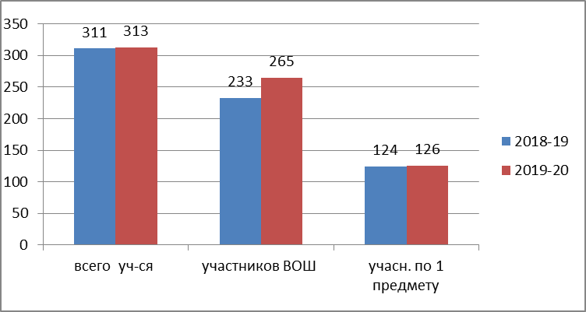
Какие же предметы пользовались у детей наибольшим спросом в этом учебном году?
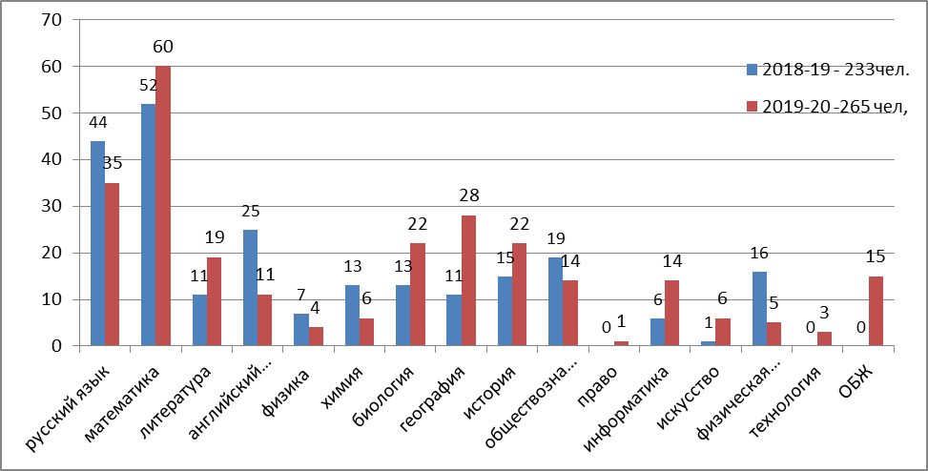
Наибольшее количество участников в 2019-20 учебном году, как и в прошлом 2018-19 г. было в школьном этапе по математике. Возможно, это связано с тем, что при поступлении в учебные учреждения дети сдают экзамен по математике. Участие в олимпиаде по математике дети рассматривают как пробу своих сил. В значительной мере выросло количество участников в таких предметах как биология, география, история, информатика, литература, ОБЖ. Удивительно, что уменьшилось количество участников по таким предметам как русский и английский языки и физическая культура. Хотя детям нравятся эти предметы и учителя, которые ведут эти предметы. Удивительна картина со школьным этапом олимпиады по физической культуре. У школы есть ведущее направление - работа с кадетами. Как правило, каждый кадет должен принимать участие в сдаче норм ГТО, а значит и попробовать свои силы в олимпиаде по физической культуре. Но олимпиада по физической культуре предполагает не только спортивные достижения, но и теоретическую подготовку. Значит, учителям, которые ведут эти предметы, следует заинтересовывать детей историей развития спорта в нашей стране и во всем мире в целом, и давать более глубоко первоначальные теоретические знания.
парал | кол-во учащихся | ко-во участн. ВОШ | процнт.  соотношение
4 | 50 чел. | 30 чел. | 60%
5 | 60 чел. | 56 чел. | 93%
6 | 55 чел. | 20 чел. | 36%
7 | 52 чел. | 71 чел. | 136%
8 | 15 чел. | 9 чел. | 60%
9 | 36 чел. | 24 чел. | 66%
10 | 20 чел. | 47 чел. | 235%
11 | 24 чел. | 8 чел. | 33%

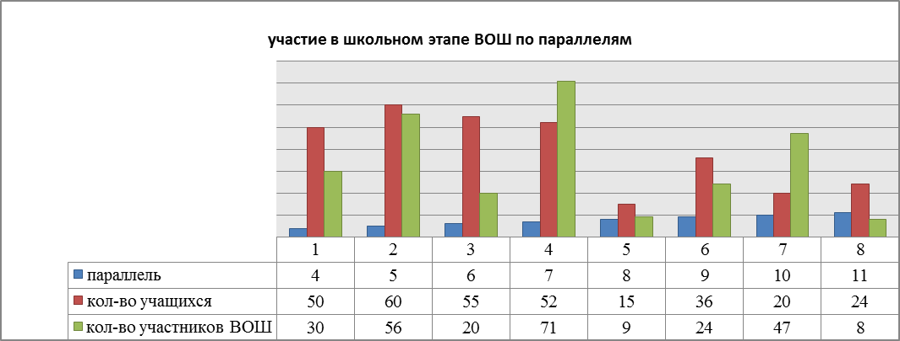

Если рассмотреть количество детей принявших участие не в одной олимпиаде, то можно сказать, что участие детей в олимпиаде по тому или иному предмету напрямую зависит от работы учителя по данному предмету и желания детей попробовать свои силы по данному предмету.
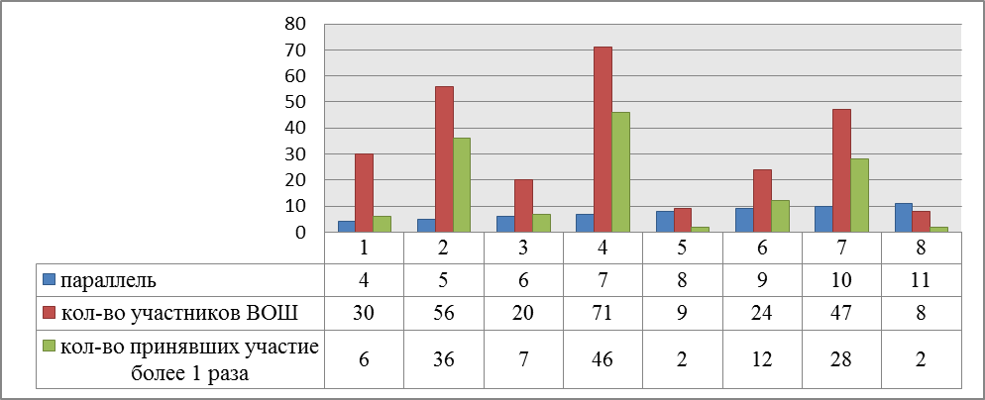
Победителями в школьном этапе ВОШ стали 12 человек, призерами 5 чел.
Сравним с прошлым учебным годом.
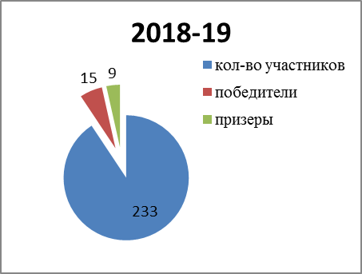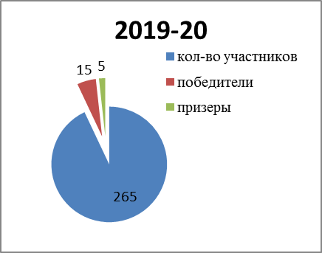

Среди победителей и призеров участниками муниципального этапа стало 6 человек.
Английский язык: Ларионова Алена (7 кл.), Каракулова София (10 кл), Кроликова Анастасия (10 кл);
Химия: Комягин Андрей (11 кл);
ОБЖ: Моисеев Глеб (11 КЛ).
По рейтингу баллов не вышли на муниципальный этап олимпиады победители и призеры школьного этапа по литературе, обществознанию, русскому языку, биологии, физической культуре.

  - Государственная итоговая аттестация, 9 классы
- В 2018/2019 учебном году был разработан план подготовки выпускников 9 и 11 классов к прохождению государственной итоговой аттестации (далее – ГИА).
- Работа проводилась в следующих направлениях:
- - информационная: обновление информации на сайте школы, разработка и выдача памяток ГИА-2019
- - работа с родителями: родительские собрания (один раз в четверть), на которых рассматривались следующие вопросы: основные изменения в КИМах, порядок проведения ИС (И), порядок проведения ГИА-9 и ГИА-11, минимальные баллы по предметам, официальные сайты, правила оформления бланков, результаты тренировочных экзаменов.
- - работа собучающимися: классные собрания, совместно с родителями; правила заполнения бланков; тренировочные экзамены (апрель-май); диагностические и тренировочные работы по предметам; элективные учебные предметы.
- - работа с кадрами: КПК, вебинары по вопросам порядка проведения ГИА, составление программ ЭУП.
Выпускников в 9 А классе в 2018-2019 учебном году – 29 человек. По решению педагогического совета к ГИА были допущены все выпускники.
Выпускниками, помимо основных предметов русский язык и математика, были выбраны 8 предметов для экзаменов по выбору. В течение учебного года в рамках внеурочной деятельности для обучающихся проводились занятия по подготовке к ОГЭ. По математике и русскому языку проводились еженедельно индивидуально-групповые занятия.
Выпускники 9 А класса в апреле месяце в рамках школьной научной конференции защитили индивидуальный учебный проект.
По итогам ГИА аттестаты получили 27 человек, из них 1 человек получил аттестат особого образца. Одна выпускница была удалена с экзамена по математике и получила право пересдать экзамен только в дополнительные сроки (в сентябре), экзамен сдан.
ПО результатам ГИА-9 можно сделать следующие выводы:
Улучшились результаты (увеличение среднего балла и/или средней оценки) по русскому языку, математике, информатике, литературе, иностранному языку, биологии, физике, химии). Незначительное понижение результата: обществознание, география.

Результаты ГИА в форме ОГЭ и ГВЭ
 | 2014/15 | 2015/16 | 2016/17 | 2017/18 | 2018/19
Русский язык | 27/4/98 | 27/4/100 | 28/4/100 | 29/4/100; 21 чел; 4/100 овз 1 чел | 30/4/100; 29 чел
математика | 11,5/3/96 | 12/3/92,5 | 8/3/87,9 | 13/3/99; 22 чел; 3/100 1 чел овз | 16/4/100; 29 чел.
география |  | 13/3/64 | 17/3/100 | 21/4/100; 4 чел | 19/4/100; 16 чел.
обществознание | 21/3/100 | 20/3/83,3 | 19/3/97 | 23/3/100; 16 чел | 22/3/100; 20 чел
история |  | 18/3/100 | 15/3/100 | 30/4/100; 1 чел | -
информатика | 6/3/100 | 13/4/100 | 10/3/100 | 13/4/100; 14 чел | 15/4/100; 10 чел
биология |  | 21/3/77,7 | 17/3/100 | 16/3/67; 3 чел | 29/4/100; 3 чел.
литература |  | 15/4/100 |  | 20/4/100; 1 чел | 20/4/100; 2 чел.
Иностранный язык (англ.) | 34/3/100 | 42/3/50 |  | 38/3/100; 2 человека | 56/4/100; 2 чел
физика |  | 13/3/100 | 19/3/100 |  | 27,5/4/100; 4 человека
химия | 31/5/100 | 6/2/100 |  | 4/2/0; 1 чел | 29/5/100; 1 чел

  - Государственная итоговая аттестация, 11 классы
Предмет | год
Предмет | 2015 |  | 2016 |  | 2017 |  | 2018 |  | 2019
Предмет | СБ | Справ-ть | СБ | Справ-ть | СБ | Справ-ть | СБ | Справ-ть | СБ | Справ-ть
Русский язык | 51,3 | 100 | 64 | 100 | 58 | 100 | 61 | 96,8 | 63 | 100
Математика П | 24,1 | 36 | 38 | 84,6 | 34 | 66,7 | 37 | 89,5 | 40 | 100
Математика Б | 3,2 | 90 | 4 | 97 | 3 | 83 | 4 | 95 | 4 | 100
Физика | 42,7 | 100 | 43,8 | 91 | - | - | 43 | 67 | - | -
Химия |  |  | 62 | 100 | 53 | 100 | 8 | 0 | 36 | 100
Биология | 33,8 | 33,3 | 29 | 10 | 41 | 71 | 28 | 25 | 39 | 57
История | 28,7 | 50 | 36,8 | 66,7 | 39 | 66,7 | 53 | 100 | 56 | 100
География | 36,7 | 66,7 | 43 | 83 | 37 | 57 | 48 | 100 | - | -
Обществознание | 38,6 | 46,9 | 45 | 70 | 45 | 75,7 | 44 | 63 | 51 | 73
Английский язык |  |  | - | - | - | - |  |  | - | -
Информатика и ИКТ | 50 | 100 | 52,4 | 100 | - | - | 47 | 83,3 | 44 | 100
Литература |  |  | 63 | 100 | 53 | 100 | 60 | 100 | 39 | 50

В 2018/2019 учебном года выпускников 11 Б классов – 21 человек, из них 1 человек – обучающийся на семейном образовании. Все они получили допуск к ГИА, написав итоговое сочинение. В мае на педагогическом совете все выпускники были допущены к ГИА. Получили аттестат – 21 человек.
По результатам ГИА-11 можно сделать следующие выводы: повысились результаты ГИА по следующим предметам: русский язык, математика, история, биология, обществознание, химия. Справляемость увеличилась по математике, обществознанию, химии, биологии, информатика. Все учащиеся набрали минимальный проходной балл по предметам: информатика, история, химия, математика, русский язык.
  - Инновационная деятельность
2013 - 2017 г.г. - участник региональной площадки «Разработка и внедрение региональной стратегии помощи школам, работающим в сложных социальных контекстах»;
2016 – 2018 г.г. – участник муниципальной инновационной площадки «Формирующее оценивание как инструмент повышения образовательных результатов»;
2015-2018 г.г.– участник ресурсного муниципального центра «Организация инклюзивного образования в ОО МСО г. Ярославля»;
2017 – 2018г.г. – соискатели региональной инновационной площадки «Повышение мотивации к учению и познанию посредством применения технологии формирующего оценивания»;
2018 – 2020 г.г. – МИП «Формирующее оценивание в работе учителя-предметника как ведущий способ формирования ключевых компетентностей обучающихся в условиях подготовки к итоговому собеседованию».
2019-2020 г.г. – участник муниципальной стажировочной площадки «Организация инклюзивного образования в ОО МСО г. Ярославля»;
  - Сведения о продолжении обучения выпускников ОУ:
9 класс
НПО (СПО) | 10 класс
12 человек | 17 человек

11-е классы
работают | НПО | СПО | ВУЗ
1 человека | 0 человек | 9 человека | 11 человек

- Спектр образовательных услуг
Образовательная деятельность в школе реализуется на 3-х уровнях: начальное, общее и среднее образования.
Учебный план школы содержит часть, формируемую участниками образовательной деятельности, в которую входят предметы, способствующие расширению кругозора учащихся и проведению практических занятий.
В 2019 году в школе проводились следующие элективные учебные предметы: математика («Избранные вопросы математики»), русский язык («Стилистика», «Трудные вопросы орфографии и пунктуации»), обществознание («Избранные вопросы обществознания», «Актуальные вопросы современного обществознания»), география («Вопросы географии»), информатика («В мире информатики»), биология («Избранные вопросы биологии»), физика ( «Физический практикум»). Предложенные элективные учебные предметы реализуют программу по подготовке учащихся к ГИА в форме ЕГЭ. Учебные проекты на уровне начального, основного и старшего образования реализовывались в рамках изучения следующих предметов: технология, информатика и ИКТ, окружающий мир, биология, математика, история, иностранные языки, география. физика, русский язык, история, обществознание.
На протяжении 10 лет работает школа будущих первоклассников «УМничКА», целью которой является включение ребенка в учебную деятельность с целью формирования психологической готовности к обучению в школе.
Дополнительные образовательные услуги
Программы дополнительного образования 2019 года ориентированы на поддержание одаренных обучающихся, на подготовку к участию детей в массовых мероприятиях, творческих отчетах, выставках, конкурсах, соревнованиях. Количество часов, отводимых на дополнительное образование, составило 18 часов. Количество кружков – 5, в которых занимались 258 человек. В системе дополнительного образования было задействовано 5 педагогов дополнительного образования.
С 1 сентября 2018 года на базе школы открыт Центр дополнительно образования.
Условия осуществления образовательной деятельности
Режим работы ОУ:
- Занятия в школе начинаются в 08.00.
- Продолжительность уроков: 1-е классы – от 35 до 45 минут; 2-11-е классы – 45 минут.
- Продолжительность учебной недели: 1-7 –е классы – пятидневная учебная неделя, 8 – 11-е классы – шестидневная.
- В школе работает 7 групп продленного дня для обучающихся начальных классов и учащихся кадетских классов (5-7 классы).
- Кадровые ресурсы
1.24 | Общая численность педагогических работников, в том числе: | 43 чел.
1.25 | Численность/удельный вес численности педагогических работников, имеющих высшее образование, в общей численности педагогических работников | 43 чел./100%
1.26 | Численность/удельный вес численности педагогических работников, имеющих высшее образование педагогической направленности (профиля), в общей численности педагогических работников | 43 чел./100%
1.27 | Численность/удельный вес численности педагогических работников, имеющих среднее профессиональное образование, в общей численности педагогических работников | 6 чел./14%
1.28 | Численность/удельный вес численности педагогических работников, имеющих среднее профессиональное образование педагогической направленности (профиля), в общей численности педагогических работников | 4 чел./9%
1.29 | Численность/удельный вес численности педагогических работников, которым по результатам аттестации присвоена квалификационная категория, в общей численности педагогических работников, в том числе: | 16 чел./37%
1.29.1 | Высшая | 3 чел./7%
1.29.2 | Первая | 13 чел./30%
1.30 | Численность/удельный вес численности педагогических работников в общей численности педагогических работников, педагогический стаж работы которых составляет:
1.30.1 | До 5 лет | 19 чел./44%
1.30.2 | Свыше 30 лет | 6 чел./14%
1.31 | Численность/удельный вес численности педагогических работников в общей численности педагогических работников в возрасте до 30 лет | 13 чел./30 %
1.32 | Численность/удельный вес численности педагогических работников в общей численности педагогических работников в возрасте от 55 лет | 5 чел./12 %
1.33 | Численность/удельный вес численности педагогических и административно-хозяйственных работников, прошедших за последние 5 лет повышение квалификации/профессиональную переподготовку по профилю педагогической деятельности или иной осуществляемой в образовательной организации деятельности, в общей численности педагогических и административно-хозяйственных работников | 39 чел./91%
1.34 | Численность/удельный вес численности педагогических и административно-хозяйственных работников, прошедших повышение квалификации по применению в образовательном процессе федеральных государственных образовательных стандартов, в общей численности педагогических и административно-хозяйственных работников | 39 чел./91%

В школе работают узкие специалисты: педагог-психолог Бурова И.Г., Киселева С.Н. Работу школьной библиотеки обеспечивает заведующая школьной библиотеки Дьячкова О.И. медицинское обслуживание осуществляет врач поликлиники №1 Новикова Е.А.
Ежегодно на начало учебного года составляется план курсовой подготовки педагогического коллектива. В 2019 году педагоги школы прошли следующие курсы повышения квалификации на базах ГОАУ ЯО ИРО и МОУ ДПО «ГЦРО»
Инклюзивное обучение учащихся с ограниченными возможностями здоровья в общеобразовательной организации
Логопедическая работа в общеобразовательной школе: современные аспекты.
Организация образовательного процесса в кадетских классах, группах, объединениях
Педагогическая деятельность в сфере дополнительного образования
Подготовка обучающихся к государственной итоговой аттестации (химия)
Проектирование и реализация адаптированных образовательных программ. Русский язык
Региональные аспекты реализации персонифицированного дополнительного образования детей
Решение задач с параметром
Сетевое взаимодействие школьных информационно-библиотечных центров (3 гр.) (ОО-участники региональной сети ШИБЦ ОО Ярославской области, конкурсный отбор 2018 г.)
ФГОС ООО: современный урок как средство достижения планируемых результатов. Изобразительное искусство
ФГОС. Организационно-методическое сопровождение процесса обучения русскому языку на уровне среднего общего образования
ФГОС: организация проектной и учебно-исследовательской деятельности учащихся. Естественно-математические дисциплины"

6.Работа с одаренными детьми
Немаловажную роль в востребованности школы играет выбор концепции воспитания. Воспитательная работа построена на развитии пяти направлений: гражданско-правовое, гражданско-патриотическое, краеведческо-экологическое, спортивное, творческое развитие.
Ведущее место в системе воспитательной работы школы отводится патриотическому воспитанию. В школе работают кадетские классы казачьей направленности с 1-7 классы. Открытие данных классов состоялось в 2013 году при поддержке правительства Ярославской области. В 2015 году школа приняла участие в региональном конкурсе социально-значимых проектов и завоевала грант для реализации «Программы патриотического воспитания в кадетском классе патриотической направленности».
Одним из приоритетных направлений школы является забота о здоровье обучающихся и создание условий для занятия спортом. На базе нашей школы работает спортивный клуб по «Спортивному ориентированию». Два года подряд к нам в гости приезжали делегаты Российского союза спортсменов в рамках Всероссийской благотворительной программы «Олимпийские легенды-детям и молодежи России». В этом году в спортивных соревнованиях по волейболу среди работников образовательных учреждений принимали участие педагоги и родители. Команда школы вышла в полуфинал.
С 2016 года школа является пилотной школой Ярославского регионального отделения Общероссийской общественно-государственной детско-юношеской организации «Российское движение школьников». В школе создан актив движения из 25 человек, в котором состоят ученики 7-9 кл.
Второй год подряд на базе школы работает волонтерский отряд «Солнечный круг» помощи детям с ОВЗ. Ребята принимают участие в конкурсах , таких как Фотоконкурс среди волонтеров «Добрые кадры», посещают мероприятия по волонтерскому движению, участвовали в Просмотре фильма «#ЯВолонтер. Истории неравнодушных».
Педагоги и ученики школы являются активными участниками социальных проектов, и организаторами акций милосердия. Ежегодно в преддверии Нового года старшеклассники проводят новогодние праздники для обучающихся начальной школы, участвуют в акции «Старость в радость» . Школа занимается благотворительной деятельностью для ветеранов Великой Отечественной войны: каждый год накануне 9 Мая проводится праздничный концерт и вручение цветов, памятных подарков. Ни один праздник в школе не проходит без ветеранов педагогического труда. Мероприятие, посвященное Дню защитника Отечества, «Отчизну славлю свою!» (для совета ветеранов и ветеранов войны, труда, Вооруженных сил и правоохранительных органов Ленинского района города Ярославля) стало ежегодным . С 2017 года школа принимает участие в Областном фестивале «Радуга здоровья» совместно с волонтерами-медиками. С 2016 года в школе проводится сбор отработанных батареек и крышек. Учащиеся школы являются волонтерами и оказывают помощь благотворительному фонду помощи животным «Зоо Забота» и приюту для бездомных животных «Ковчег».

№ | Класс/объединение | Наименование мероприятия | Результат | Уровень:  Город; Регион, РФ, Международный
Гражданско - патриотическое направление
1 | Команда «Застава» (4 класс, 7 класс) | Городской выездной сбор актива учащихся объединений кадетской направленности образовательных учреждений «Кадетское братство» | (1 место в общем зачете); 3 место команда за конкурс «Кадетская битва» санитарная подготовка; 3 место команда «Кадетская битва» установка палатки; 3место туристическая полоса; 3 место «Разрешите представиться…»; 2 место смотр строя и песни «Вперед, кадет!»; 2 место «Кадетская битва»; 2 место «Когда поют солдаты»; 2 место «Тактическая полоса»; 1 место «Истории ратные страницы…»; 1 место «Стрельба из пневматической винтовки». | город
2 | Команда «Застава! (7 класс) | Городской выездной сбор актива учащихся объединений кадетской направленности образовательных учреждений «Кадетское братство» | 2 место (комплекс силовых упражнений); 2 место (сборка - разборка АК-74). | Город
3 | Учащиеся (6 кл.) | Открытый конкурс-соревнование «Кадеты, вперед!» | диплом 1 степени в личном первенстве по сборке автомата; диплом 1 степени в личном первенстве по стрельбе | Город
4 | Учащийся (6 кл.) | Международный фестиваль «Казачий лад и жизненный уклад» | Главный Приз на кубок Атамана Ярославского отдельного казачьего общества Войсковое казачьего общества «Центральное казачье войско» Семенова И.Б. | Международный
5 | Учащиеся 10 кл | Городская спартакиада по военно-спортивному многоборью среди учащихся –юношей 10-11 классов общеобразовательных организаций «Призывники России -2019» | Грамота 1 место | Город
6 | Хор «Казачьи перезвоны» | Второй городской фестиваль-конкурс «Есть такая профессия – Родину защищать» | Диплом призера III место «Инсценированная песня» | город
7 | 8-9 кл | Торжественное открытие несения Почетного караула на Посту №1 у вечного огня | Участие | город
8 | 1-8 кл | Марш кадетов «Клятва Кадетского братства» | Вручение удостоверений кадетам 146 чел. | Город
9 | 2-8 кл. | Парад Победы.  Бессмертный полк. | Участие | город
Эколого-краеведческое направление
1 | 1-2 кл. | Городской конкурс-выставка «Юннат» | Два Диплом 3 степени | Город
2 | 10 кл. | Городской ученический форум солидарности по борьбе с терроризмом «Терроризм-угроза планете Земля» | Сертификат участника | Город
3 | 1 кл. | Городской экологический конкурс «Земля наш общий дом» | Агитбригада (2 место), специальный диплом «Лучший костюм». | Город
Интеллектуальное направление
1 | Учащиеся  5-11 кл | Всероссийская олимпиада  школьников | Дипломы и сертификаты участникам | РФ
2 | Учащиеся | «ЧИП» | Дипломы и сертификаты (135 чел.) | РФ
3 | Учащиеся | КИТ-2019 | Дипломы и сертификаты (55 чел.) | РФ
4 | Учащиеся | «Инфознайка» | Дипломы и сертификаты (6 чел.) | международный
5 | Учащиеся | «Компьютерный мир» | Сертификаты (3 чел.) | регион
6 | Учащиеся | Интеллектуальная игра по математике «Кенгуру для всех» 2019 | Дипломы и сертификаты (58 чел.) | РФ
7 | Учащиеся | Общероссийская олимпиада осенняя сессия 2019 «Олимпус» | Дипломы и сертификаты (137 чел.) | РФ
8 | Учащиеся | Метапредметная олимпиада | Диплом 2 степени, Диплом 3 степени | Город
Творческое направление
1 | Учащиеся | Открытый фестиваль конкурс детского и юношеского творчества «Поверь в себя» | Диплом 3 степени в номинации «Сила слова»  Диплом 3 степени в номинации «Театральный бенефис» | регион
2 | Учащиеся | Городской конкурс «Снегурочка 2020» | Диплом 1 степени, Диплом 3 степени | Город
3 | Учащиеся, 9 кл. | Городской конкурс «Энциклопедия профессий» | Диплом 3 место | Город
4 | Школьный хор | Второй городской фестиваль-конкурс «Есть такая профессия – Родину защищать» | Диплом 2 степени «Инсценированная песня  Диплом 1 степени в номинации «Моделирование»  Диплом 3 степени в номинации «Лозунг-плакат» | город
5 | Хор «Казачок» | VII фестиваль малой ассамблеи народов России в Ярославле «Птаха» | Диплом III степени | Город
6 | Хор «Казачок» (Учащ.1-9 кл) | Ярославский межрегиональный открытый фестиваль казачьей культуры «Казачий Лад» | В командном соревновании - диплом 3 степени, диплом 2 степени в номинации «Вокальное творчество» , диплом 3 степени в номинации «Фланкировка» ; диплом 3 степени в номинации «История казачьей культуры» | регион
7 | 1 кл | Городской инклюзивный марафон детей с ОВЗ «Созвездие» | Диплом 1 степени | Город
8 | Учащиеся | Городской фестиваль-конкурс художественного детско-юношеского творчества детей ОВЗ «Стремление к звездам» | Два Диплома 2 степени , Диплом 3 степени | Город
9 | Учащиеся | IV Городской фестиваль конкурс патриотической песни «Отчизну славим свою» | Диплом Гран-При | Город
10 | Учащиеся | Областной фестиваль творчества детских казачьих объединений «Надежда России» | Диплом «Хореография»  Диплом «Строевая казачья песня»  Диплом 3 степени «Народная казачья игра»  Диплом «Строевая казачья песня»  Диплом лауреата 3 степени «Народная казачья игра»  Диплом лауреата 3 степени  Диплом «Вокал» (ансамбли)  Диплом «Строевая казачья песня»  Диплом лауреата 3 степени «Казачья традиция рукопашного боя» | регион
11 | Учащиеся | XIX областной фестиваль детского и юношеского художественного творчества «Радуга» | Диплом 3 степени | регион
Спортивное направление
1 | 11 кл | Спартакиада по военно - спортивному многоборью среди – юношей ОУ «Призывники России» | Грамота 1 место | Город
2 | ШСК | Фестиваль школьного спорта | Военно - спортивная игра «Полоса препятствий» - 1 место; Легкая атлетика - 3 место, Бег 30м – 3 место, Эстафета- 2 место.; Бег 60м.- 2 место.,Бег 30м - 1 место; Бег 60м. – 1 место; Бег 200м. - 1 место; Бег 200м. – 3 место. Бег 30м. -1 место. 3 место среди команд 1 классов. | Город
3 | ШСК | Муниципальный этап Всероссийского конкурса юных инспекторов движения «Безопасное колесо» | Диплом III степени, Диплом I степени | Город
4 | Ученик 9 А | Межрегиональный чемпионат ЦФО по рубке шашкой среди кадет и юниоров . Смоленская обл. г. Рославль. | Диплом III степени | Межрегиональный
5 | Команда РДШ | Региональный фестиваль "Футбол в школе" | Диплом 2 место в матче "Классный кубок", II место в конкурсе "Футбольных кричалок", IV место в эстафете. | Региональный
6 | ШСК | Фестиваль школьного спорта «Стрельба» | Диплом 3 ст. | Город
7 | ШСК | II большие школьные Олимпийские игры | Диплом II степени, Диплом III степени | Город

7.Материально-технические ресурсы ОУ
Средняя школа № 44 расположена в 4-этажном здании кирпичной конструкции (1936 г.) с общей площадью всех помещений 2944,1 м², территория земельного участка школы составляет 4920 м². Количество учебных кабинетов – 27, из них 1 компьютерный класс, 2 кабинета технологии: столярные мастерские (49,3 м²), кабинет обслуживающего труда. В школе один спортивный зал (площадь 206,1 м²), актовый зал (98,3 м²), столовая на 100 посадочных мест, медицинский кабинет (32,7 м²), кабинет психолога, логопеда, социального педагога. В школе имеется библиотека с хранилищем для книг. Школа располагает медицинским и процедурным кабинетами, оснащенными всем необходимым оборудованием.
Питание обучающихся и работников школы осуществлялось на основе договора с ООО «Социальное питание» на базе буфета-раздатка, обеспеченного необходимым оборудованием.
Безопасность образовательного процесса обеспечивается тревожной кнопкой с выходом на вневедомственную охрану Ленинского района, автоматической пожарной сигнализацией с речевым оповещением (муниципальная пожарная охрана).
8.Перспективы развития школы на 2020 учебный год
О дальнейших перспективах развития школы можно ознакомиться в «Программе развития школы на 2019 – 2023 учебные годы».

9.Адрес сайта школы: www.school44.edu.yar.ru

